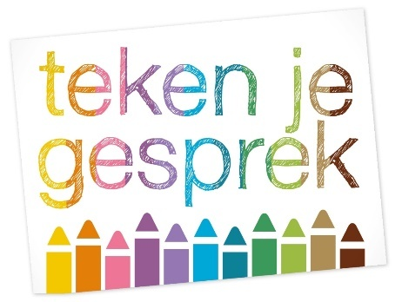
Aanmeldingsformulier Teken je gesprek retraite;een 3 daagse verdieping
over het visueel maken van zelfvertrouwen, zelfbeeld en weerbaarheid
+ creatieve verwerking
Cursusplaats: | Nieuw Allardsoog, Jarig van der Wielenwei 6, 9243 SH Bakkeveen
Cursusdata : | 3 dagen retraite en verdieping + volpension:  vrijdag 10.30 24 t/m zondag 26 maart 2023 19.00
Mijn naam:
Achternaam:
Straatnaam + huisnummer:
Postcode + woonplaats:
Mobiel nummer:
E-mail:
Functie:
Doelgroep waarmee je werkt:
Alleen indien van toepassing:
Bedrijfsnaam
Factuuradres:
Postcode + plaats:
E-mailadres voor factuur:
Vermelding op de factuur:
Dieetwensen: | Zo ja, welke:
LET OP: De verdieping + retraite is alleen toegankelijk voor mensen die de 3, 4 of 5 daagse basiscursus gedaan hebben.
Ik heb de 3-4 of 5 daagse basiscursus gedaan  Bij: (kruis aan) | 0 Adinda de Vreede  0 Annelies Bruins  0 Annemarie Laseur  0 Bianca Leeuwerke  0 Cobie Unlandt  0 Desiree Rodriguez Mallo  0 Elsbeth ter Haar  0 Sabina Voet
Data:
Vervoer: | 0 ik kom met eigen auto  0 Ik kom met eigen auto en er kan iemand meerijden  0 Ik zou graag met iemand mee willen rijden  0 anders
Voorwaarden
Stuur dit formulier volledig ingevuld naar tekenjegesprek@outlook.com. Voor aanvang ontvang je de factuur. Op deze factuur zijn onze algemene voorwaarden van toepassing: www.tekenjegesprek.nl/Contact
Deze retraite is inclusief Logies en volpension
Exclusief: 1x uit eten (zondagavond).
Voor het volgen van deze cursus is het noodzakelijk in het bezit te zijn van het boek Teken je gesprek over gedachten. Dit boek kan besteld worden bij uitgeverij Pica of ter plekke aangeschaft worden (pin aanwezig)

Wij kijken er naar uit om je te ontmoeten!
Met vriendelijke groet,
Adinda de Vreede en Anke Schoppen

